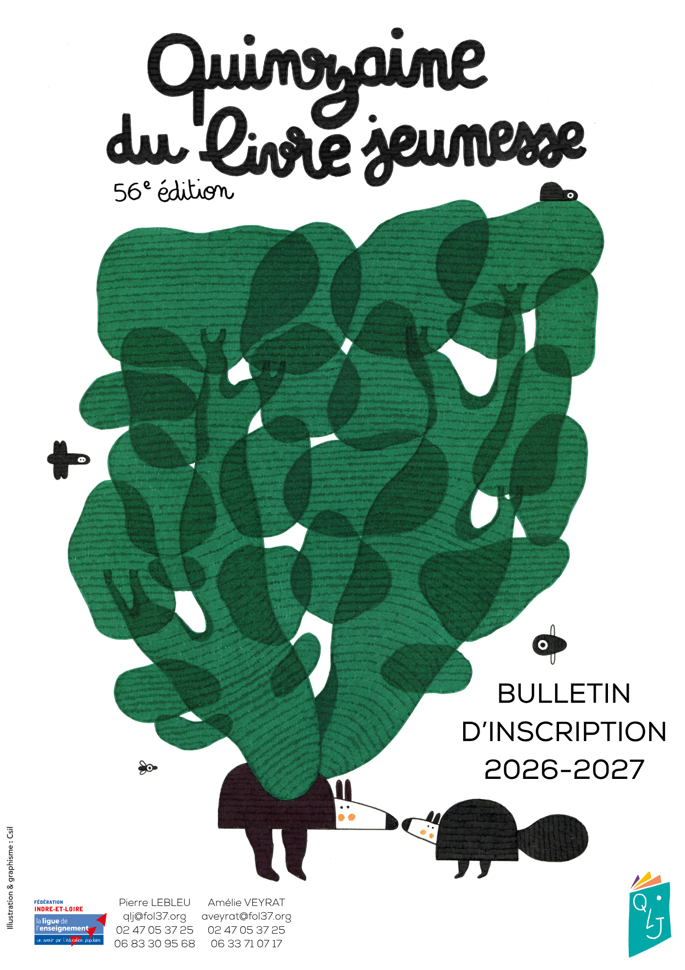
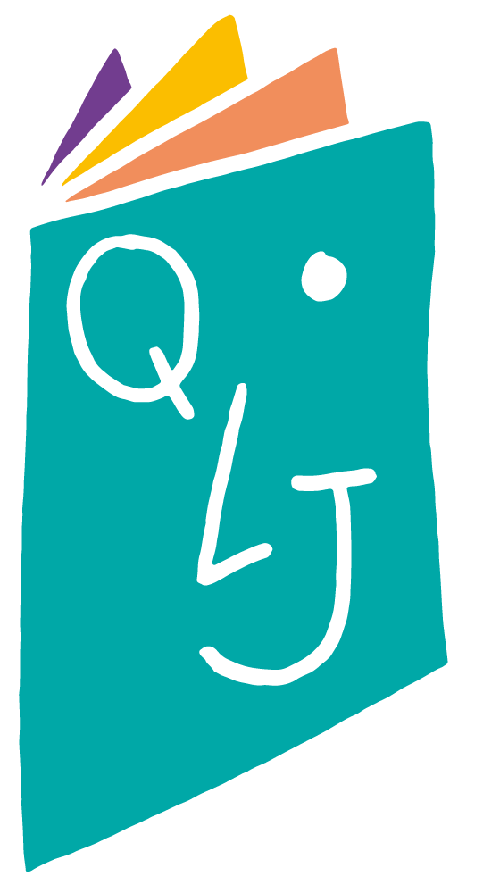
ORGANISATEUR

Nom de la structure
Adresse
Nom / fonction du correspondant
Adresse e-mail
Téléphone(s)
Territoire (Pays) | ☐ CHINONAIS  ☐ LOIRE TOURAINE  ☐ TOURAINE CÔTE SUD | ☐ INDRE & CHER  ☐ LOIRE NATURE  ☐ TOURS METROPÔLE

Type de structure pour l’affiliation
Associative | ☐ Coopérative scolaire USEP  ☐ Coopérative scolaire OCCE  ☐ FSE  ☐ MDL  ☐ Socio-culturel (Bibliothèque/Centre social)
Établissement public | ☐
Établissement privé | ☐

Pour rappel, la Quinzaine est réservée aux structures affiliées à la Ligue de l’Enseignement.
En fonction de vos réponses, nous vous ferons parvenir les bulletins d’adhésion appropriés. Pour tous renseignements, vous pouvez contacter Allison Papillon au 06 37 47 74 99 ou par email viefede@fol37.org.

ACTION

Période de circulation
(inscrire plusieurs choix si possible)
☐ 21/09/26 au 16/10/26  ☐ 02/11/26 au 18/12/26  ☐ 04/01/27 au 19/02/27 | ☐ 08/03/27 au 16/04/27  ☐ 03/05/27 au 04/06/27
Vos dates idéales pour accueillir la Quinzaine

Sélection de livres
☐ Petite enfance  ☐ 3 ans  ☐ 5 ans | ☐ 7 ans  ☐ 9 ans  ☐ 11 ans | ☐ 13 ans  ☐ 15 ans  ☐ 16 ans

Description des actions ou animations envisagées auprès des publics
Avec quels partenaires serait-il possible de vous regrouper pour faciliter la passation des livres ?
COMMANDE DES FAMILLES

Donner la possibilité aux familles d’acheter les livres est un composant fondamental de la Quinzaine du Livre Jeunesse. Parents et enfants se (ré)approprient ainsi le plaisir de lire au quotidien. C’est aussi une manière de soutenir financièrement notre action, celles des librairies indépendantes partenaires, mais aussi une vision plurielle de la création et de la société.

Nous mettons à votre disposition dans l’onglet « Bon de commande » du site de la QLJ :
- Un bulletin imprimable pour informer vos publics et leur permettre de noter les ouvrages qu’ils souhaitent commander.
- Un bon de commande au format tableur pour vous permettre de centraliser les commandes et de connaître les prix. Il est le seul document à nous retourner.

ACCOMPAGNEMENT & MÉDIATION

COMMUNICATION
Nous mettons à disposition de chaque structure participante des marque-pages aux couleurs de la nouvelle affiche, ainsi que 4 catalogues et 4 affiches. Si vos besoins sont supérieurs, merci de nous l’indiquer ci-dessous. Nous essaierons de nous adapter au mieux à votre demande, dans la limite des stocks disponibles.

Catalogues
Affiches QLJ A3

Nous pouvons vous fournir l’affiche en format haute définition. Envoyez votre demande à l’adresse suivante : aveyrat@fol37.org.

ANIMATIONS
Afin de vous aider à faire vivre la sélection dans vos structures, nous développons différents types d’animations et de supports. Nous proposons également des interventions, avec mise à disposition de matériel. Le descriptif des animations vous sera communiqué en septembre 2026.
Coût : 300€ la demi-journée (2 à 4 classes) - Finançable dans le cadre du Pass Culture.
Êtes-vous intéressé·e pour bénéficier d’une animation ?
☐ OUI ☐ NON

RENCONTRES D’AUTEUR·ICES ET ILLUSTRATEUR·ICES
Ces rencontres font l’objet d’un projet de classe prenant appui sur l’étude d’un ou plusieurs ouvrage(s) de l’auteur·ice. Toutes les informations et les fiches projet sont à retrouver sur notre site.

Pour chaque rencontre, une contribution financière de 10€ par élève sera demandée aux établissements bénéficiant du Pass Culture (collèges et lycées). Les rencontres sont gratuites pour les écoles maternelles et élémentaires.

Octobre 2026
L’illustratrice CSIL sera en rencontres de classe le vendredi 16 octobre 2026, en amont de la manifestation à l’Hôtel de Ville de Tours.

Janvier – juin 2027
Nous vous communiquerons bientôt les noms des auteur·ices et illustrateur·ices invitée·s entre janvier et juin 2027.

Souhaitez-vous bénéficier d’une rencontre d’auteur·rice ou illustrateur·rice ?
☐ OUI, avec CSIL le 16/10/26  ☐ OUI, entre janvier et juin 2027 | ☐ NON

